Pielikums pie Daugavpils domes 2023.gada___.__________ lēmuma Nr._____.

Zemes vienības ar kadastra apzīmējumu 0500 027 0022
(kadastra Nr.0500 027 0211), Daugavpilī, sadales shēma

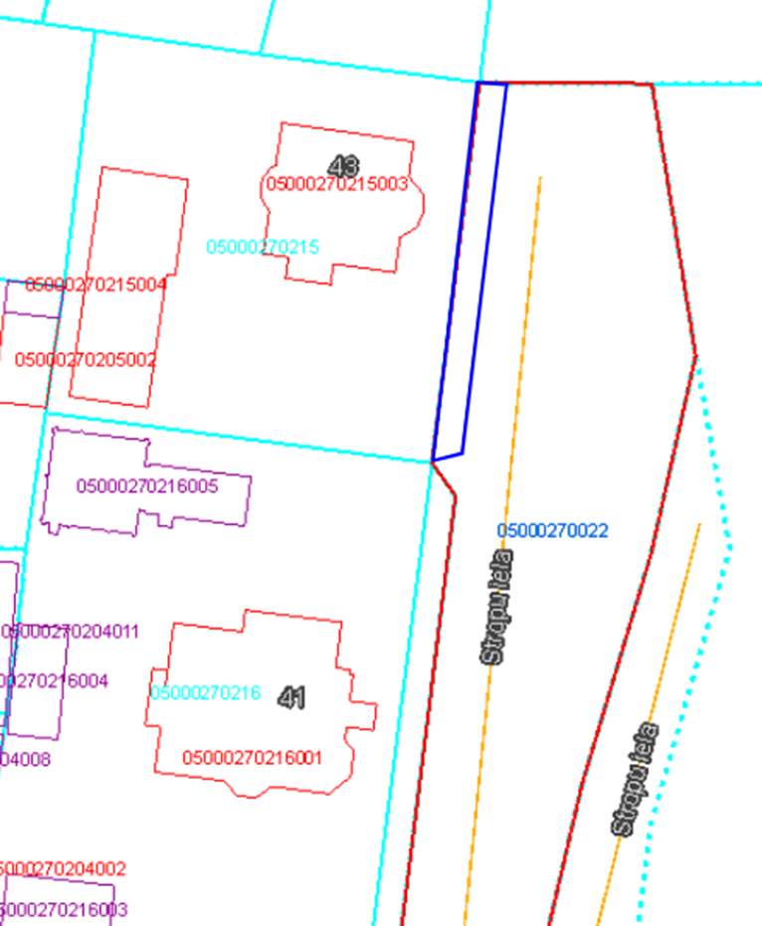

S₁=60m²
S₂=5893m² (5953m²-60m²)

SASKAŅOTS:
Īpašuma pārvaldīšanas departamenta
Nekustamā īpašuma nodaļas vadītājs
A.Nikolajevs

